賃貸物件（アパート）
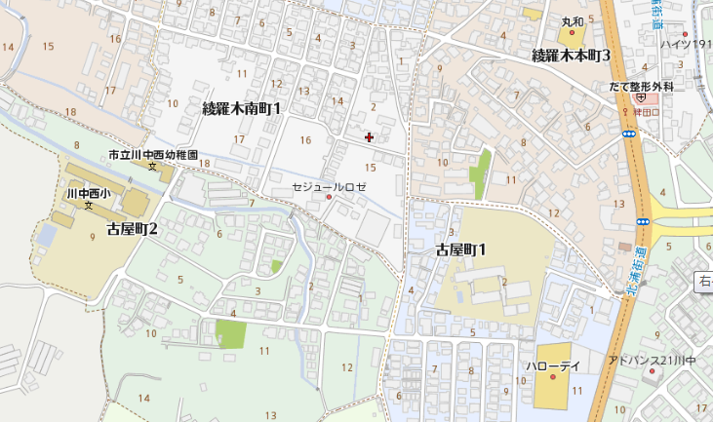  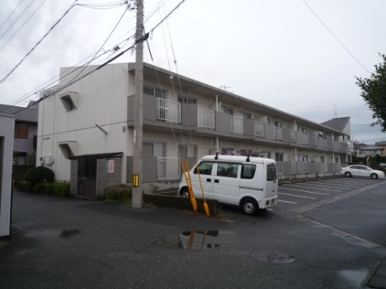  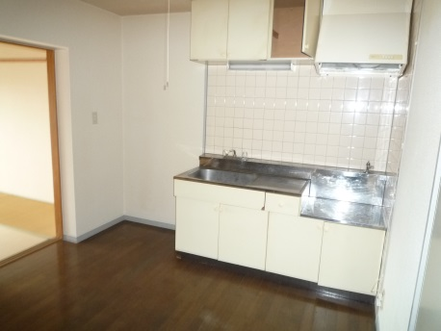  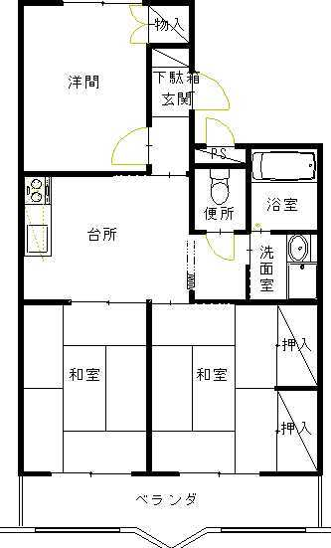  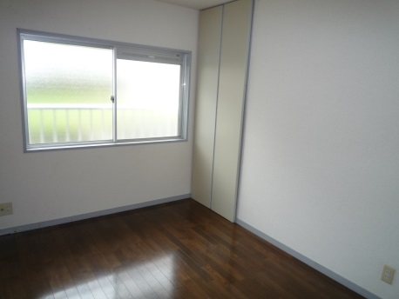  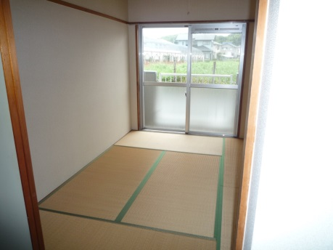  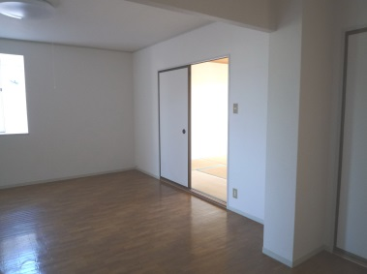  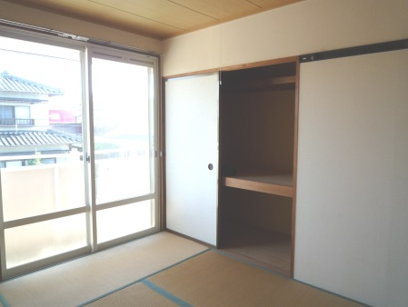 |  | 物件種目 |  | リブレ南町
 |  | 間取 |  | ３ＤＫ 201・207号
 |  |  |  | 洋６・和６×２・DK６
 |  | 条件 |  | 賃料 | ５５，０００円
 |  |  |  | 礼金 | ０ヶ月 |  | 敷金 |  | １ヶ月
 |  |  |  | 共益費 | 込 |  | 駐車料 |  | 込
 |  | 所在地 |  | 下関市綾羅木南町１丁目２－１９
 |  | 交通 |  | 稗田中央バス停徒歩１０分
 |  | 構造 |  | 鉄筋コンクリート造 |  | ２階建 ２階部分
 |  | 面積 |  | ５４．３６㎡ |  | 築年 |  | 平成２年１１月
 |  | 現況 |  | 空室 |  | 引渡 |  | 即日
 |  | 設備 |  | 給湯（３ケ所）、洗面化粧台、全室照明器具付  上下水道、都市ガス、温水洗浄便座、下駄箱
 |  | 備考 |  | 駐車料２台目３，０００円  火災保険料（２年間）必須１８，０００円～  連帯保証人様２名又は保証会社  鍵交換費用任意１１，０００円  仲介手数料（賃料+消費税＝¥６０，５００）  校区：山の田西小・垢田中
  (有)フォーユーエステイト |  |  | ２９２－０８３７

